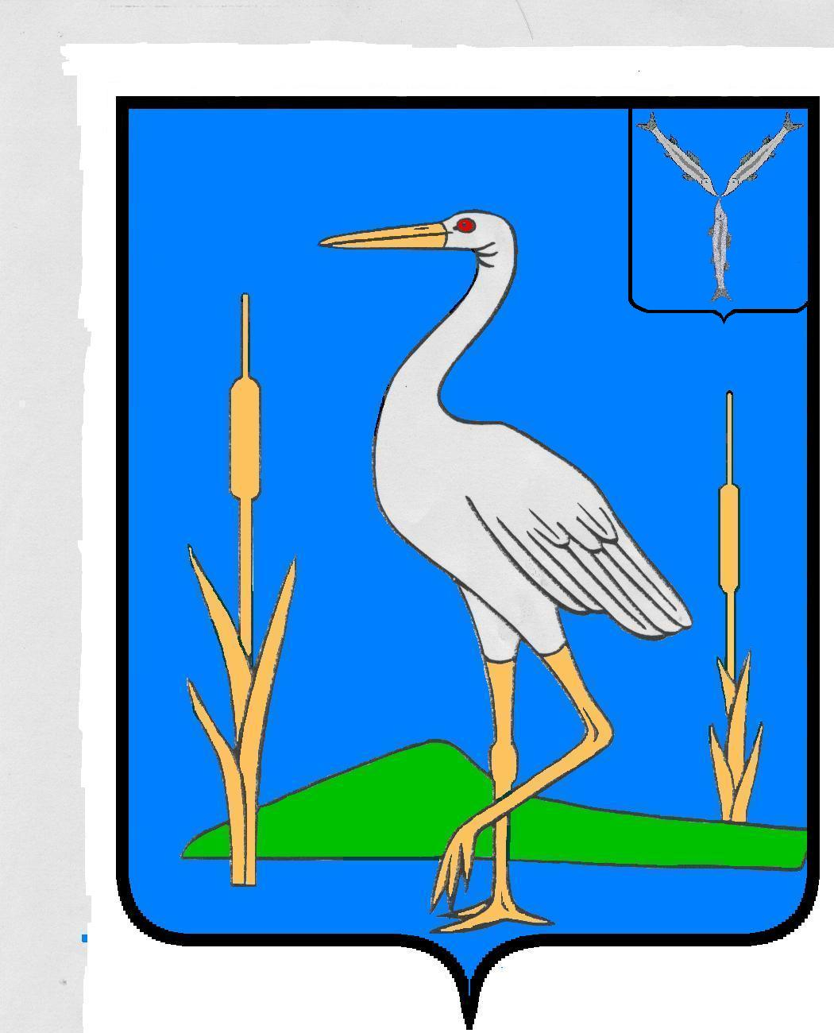
АДМИНИСТРАЦИЯ
БОЛЬШЕКАРАЙСКОГО МУНИЦИПАЛЬНОГО ОБРАЗОВАНИЯ РОМАНОВСКОГО МУНИЦИПАЛЬНОГО РАЙОНА
САРАТОВСКОЙ ОБЛАСТИ

ПОСТАНОВЛЕНИЕ
№ 20
от 21 апреля 2014 года
с. Большой Карай

Об изменении адресов жилых и нежилых
строений и земельных участков, находящихся
по улице Молодежная в селе Большой Карай
Романовского муниципального района
Саратовской области

В соответствии с Федеральным законом «О государственной регистрации прав на недвижимое имущество и сделок с ним» от 21.07.1997 года № 122-ФЗ, руководствуясь Законом РФ «Об общих принципах организации местного самоуправления в РФ» от 06.10.2003 года №131-ФЗ и на основании Устава Большекарайского муниципального образования

ПОСТАНОВЛЯЮ:
1. Изменить адреса земельных участков и расположенных на них жилых и нежилых строений , находящихся по улице Молодежная села Большой Карай Романовского муниципального района Саратовской области согласно приложения.
2. Считать утратившим силу постановление от 04.04.2014 г. № 18 « Об изменении адресов жилых помещений и земельных участков, находящихся по улице Молодежная в селе Большой Карай»

2.Данное постановление обнародовать в установленном порядке.

3. Контроль за исполнением настоящего постановления возлагаю на и.о.заместителя главы администрации Большекарайского МО Шишкину В.В.

Глава Большекарайского МО____________А.А.Зазульский

